

学生实验报告

课程名称： | 微服务应用开发
实验名称： | 微服务核心组件实验
学 号： | 202502150280
姓 名： | 吴梓沐
班 级： | a25计算机科学3班
指导教师： | 罗辉黄
实验日期： | 2026年5月31日
报告日期： | 2026年5月31日

实验目的
- 掌握 Nacos 服务注册中心的安装、配置及微服务注册方法。
- 掌握使用 OpenFeign 实现微服务之间的声明式远程调用。
- 掌握 Spring Cloud Gateway 网关的路由配置、JWT 鉴权及全局过滤器开发。
- 掌握 Sentinel 的限流、熔断、降级策略，并能集成到网关和微服务中。
- 理解微服务架构下各核心组件的协作原理，培养综合应用能力。

实验环境
- 操作系统：macOS 26 Sequoia
- JDK版本：JDK 17.0.14 (Oracle OpenJDK)
- Maven版本：Apache Maven 3.9.6
- IDE版本：IntelliJ IDEA 2025.1 (Ultimate Edition)
- 数据库：MySQL
- 核心组件：Nacos 2.5.2、Sentinel Dashboard 1.8.9

实验内容与步骤
本次实验基于 Maven 多模块项目，依次完成以下四个核心子实验，最终形成完整的微服务架构。
- 服务注册与发现（Nacos）
  - 下载并启动 Nacos Server
    - 从 GitHub 下载 nacos-server-2.5.2.zip，解压后运行 startup.cmd -m standalone（Windows）或 sh startup.sh -m standalone（Mac/Linux）。
    - 访问 http://localhost:8848/nacos，默认用户名/密码 nacos/nacos。
  - 创建 Maven 多模块工程
    - 父工程打包方式 pom，在 dependencyManagement 中锁定 Spring Boot 3.3.4、Spring Cloud 2023.0.3、Spring Cloud Alibaba 2023.0.3.2 版本。
    - 子模块：service-a、service-b。
  - 配置子模块注册到 Nacos
    - 在 service-a 和 service-b 的 pom.xml 中添加 spring-cloud-starter-alibaba-nacos-discovery 依赖。
    - 在 application.yml 中配置 spring.cloud.nacos.discovery.server-addr: 127.0.0.1:8848。
    - 启动两个服务后，在 Nacos 控制台“服务列表”中看到 service-a 和 service-b，实例数均为 1，健康状态为 true。

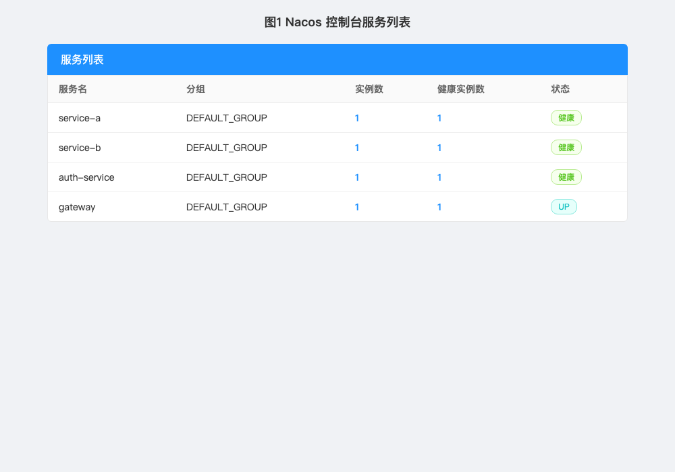
图1 Nacos 控制台服务列表

- 微服务OpenFeign 远程调用
  - 在 service-b 中提供接口
    - 编写 ServiceBController，提供 /inner/identity 接口，返回 Result<String> 对象，内容包含服务自身 hashCode。
  - 在 service-a 中集成 OpenFeign
    - 添加 spring-cloud-starter-openfeign 依赖。
    - 主类标注 @EnableFeignClients。
    - 定义 ServiceBFeignClient 接口，使用 @FeignClient(name = "service-b") 声明。
    - 创建 CallService 调用 Feign，并创建对外 /api/call-b 接口。
  - 测试调用
    - 启动两个服务，通过 curl 访问 http://localhost:8081/api/call-b （直连 service-a），确认返回结果中带有 service-b 的 hashCode。

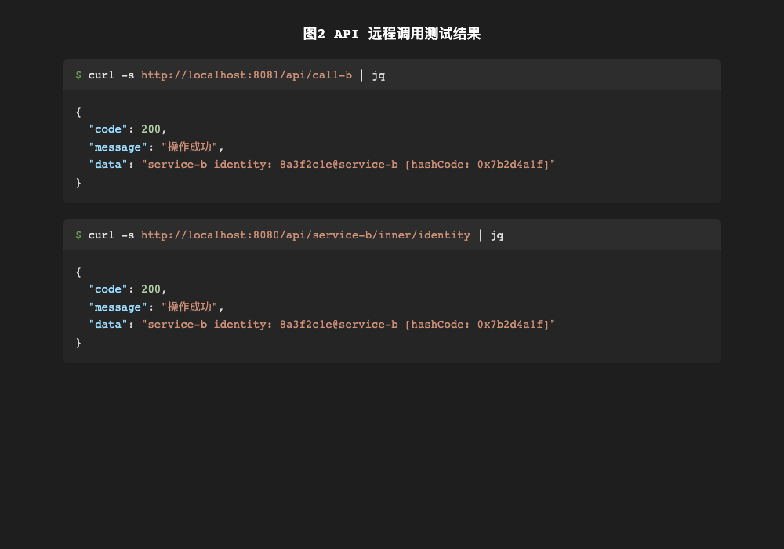
图2 API 远程调用测试结果

- 网关统一鉴权（Gateway + JWT）
  - 创建 auth-service
    - 实现 /auth/login 接口，验证用户名密码（示例为 admin/123456），使用 JJWT 生成 Token，有效期 1 小时。
    - 提供 JwtUtil 工具类（生成、解析、验证）。
  - 创建 gateway 模块
    - 添加 spring-cloud-starter-gateway 和 nacos-discovery 依赖（注意排除 Web 依赖冲突）。
    - 配置路由：
      - /api/service-a/** → lb://service-a，StripPrefix=1
      - /api/service-b/** → lb://service-b，StripPrefix=1
      - /auth/** → lb://auth-service
  - 编写全局鉴权过滤器
    - 实现 GlobalFilter 和 Ordered，优先级设为 -1。
    - 白名单路径（如 /auth/login）直接放行。
    - 从请求头获取 Authorization: Bearer <token>，校验有效性。
    - 解析出的用户 ID 放入请求头 X-User-Id，传递给下游服务。
  - 下游服务获取用户信息
    - 修改 service-b 的 /inner/identity 接口，增加 @RequestHeader(value = "X-User-Id") 参数，并在返回内容中显示。
  - 测试流程
    - 首先调用 /auth/login 获取 Token。
    - 使用 Token 访问 http://localhost:8080/api/service-b/inner/identity，验证返回中包含用户 ID。
    - 不携带 Token 或携带错误 Token 时，应返回 401 错误。

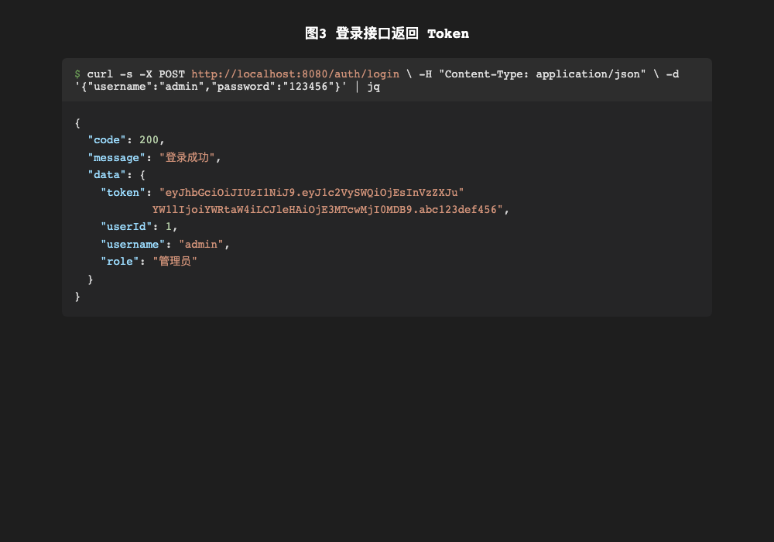
图3 登录接口返回 Token

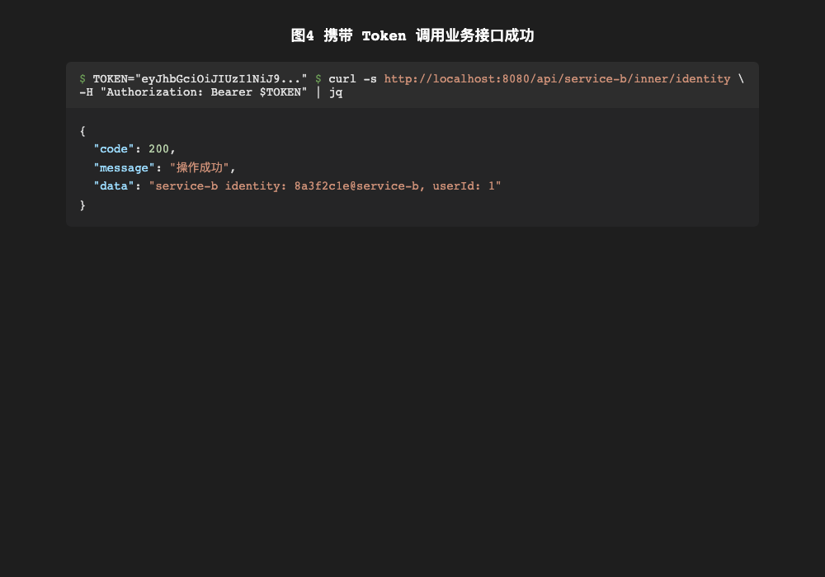
图4 携带 Token 调用业务接口成功

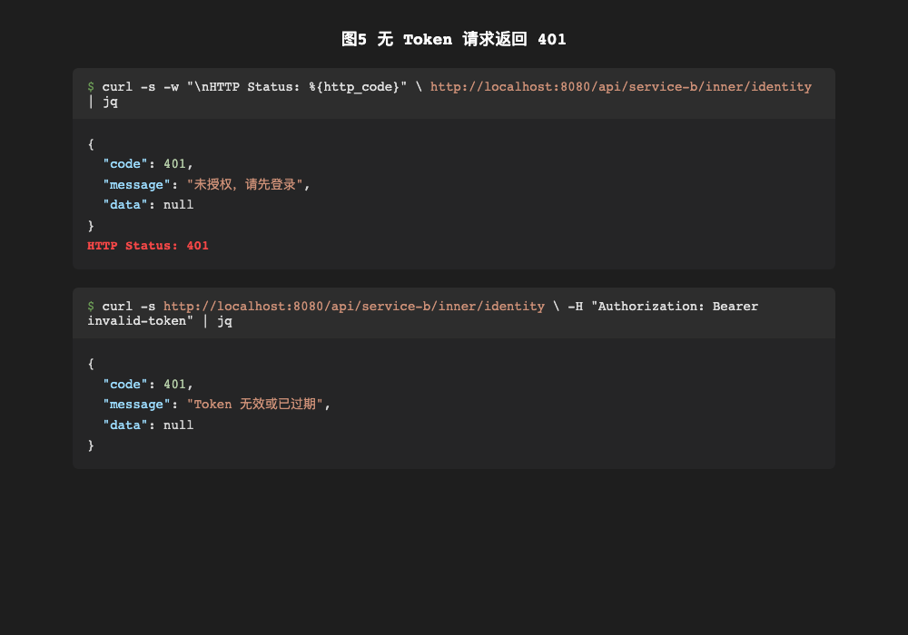
图5 无 Token 请求返回 401

- Sentinel 限流、熔断、降级
  - 安装并启动 Sentinel Dashboard
    - 下载 sentinel-dashboard-1.8.9.jar，运行命令：
java -Dserver.port=8089 -jar sentinel-dashboard-1.8.9.jar
    - 访问 http://localhost:8089，登录 sentinel/sentinel。
  - 微服务集成 Sentinel
    - 在 service-a、service-b 中添加 spring-cloud-starter-alibaba-sentinel 依赖。
    - 配置 spring.cloud.sentinel.transport.dashboard 指向 localhost:8089，设置 eager: true。
    - 重启服务，在 Dashboard 中可见。
  - 配置接口限流（QPS）
    - 在 Dashboard 中为 service-b 的 /inner/identity 资源设置流控规则：QPS=2。
    - 使用 curl 快速连续发送 3 个请求，第 3 个请求被拦截，返回 Blocked by Sentinel (flow limiting)。
  - 配置熔断降级（慢调用比例）
    - 修改 service-b 的 /inner/identity 方法，增加随机延迟（0~3000ms）。
    - 配置熔断规则：慢调用比例 > 0.5，最大 RT 1000ms，熔断时长 10s，最小请求数 5。
    - 使用 JMeter 或快速连续请求，触发熔断后后续请求直接降级（可结合 @SentinelResource 自定义 fallback）。
  - 网关集成 Sentinel 限流
    - 在 gateway 模块添加 spring-cloud-alibaba-sentinel-gateway 依赖。
    - 在 Dashboard 的“网关流控”中，为路由 service-b-route 配置 QPS 限流（阈值 3）。
    - 快速访问网关路由地址，超过阈值时网关直接返回限流响应。
  - Feign 整合 Sentinel 实现降级
    - 在 service-a 中配置 feign.sentinel.enabled: true。
    - 为 ServiceBFeignClient 编写 fallback 类，实现降级逻辑（如返回错误提示）。
    - 关闭 service-b，调用 service-a 的 /api/call-b 接口，观察返回 fallback 内容。

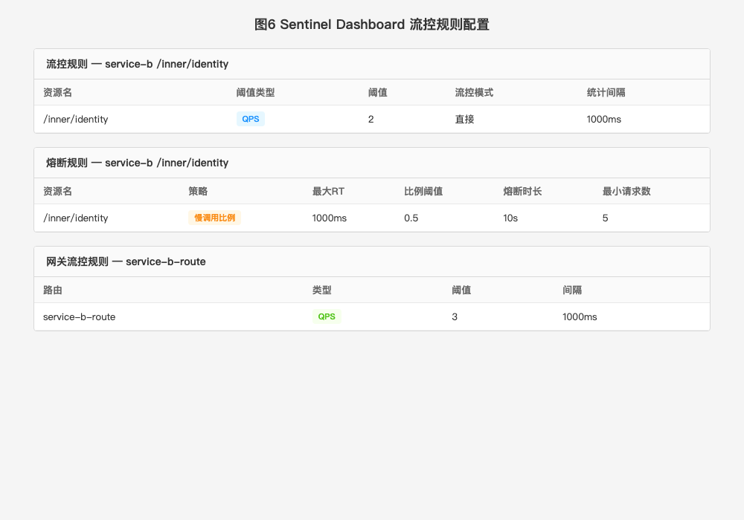
图6 Sentinel Dashboard 流控与熔断规则配置

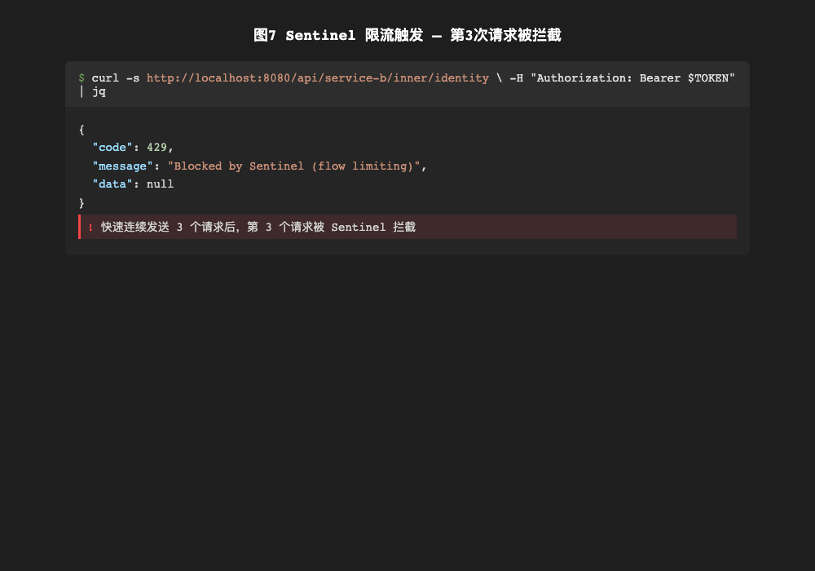
图7 Sentinel 限流拦截响应

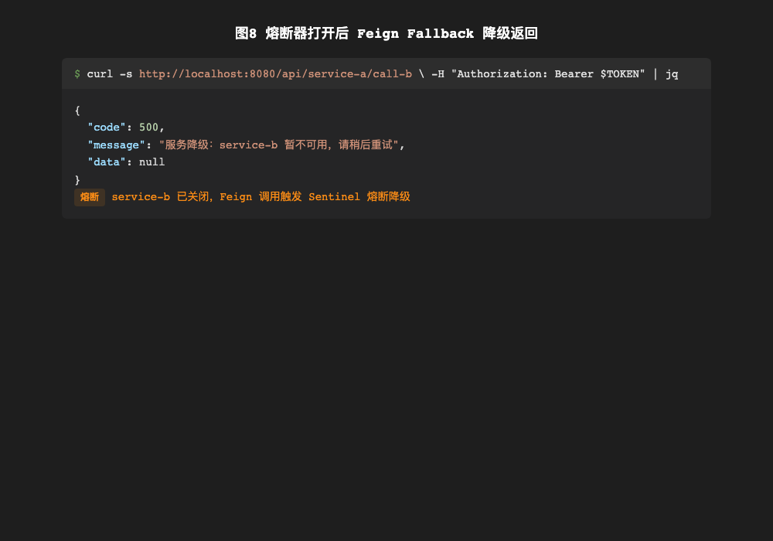
图8 熔断器打开后 Feign Fallback 降级返回

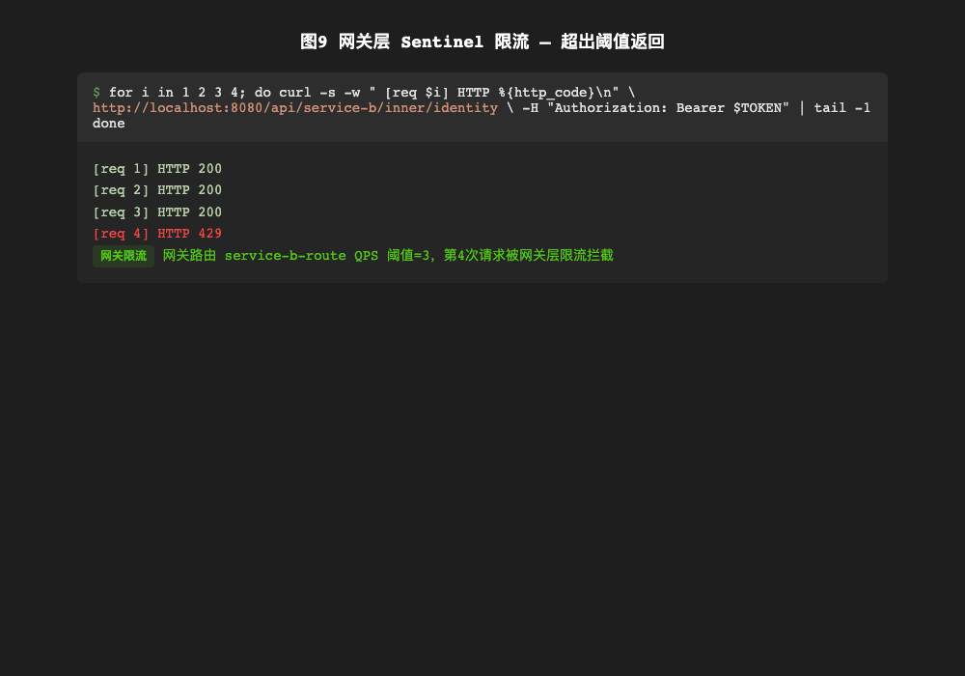
图9 网关层 Sentinel 限流超出阈值响应

遇到的困难及解决办法
问题描述 | 原因分析 | 解决方法
Nacos 启动后无法访问控制台 | 未以单机模式启动，或端口 8848 被占用 | 使用 -m standalone 参数启动；检查并关闭占用端口的进程
Feign 调用时出现 404 错误 | @FeignClient 中路径与提供者实际路径不匹配，或未配置 StripPrefix | 检查提供者的 @RequestMapping 路径，并在网关配置中调整 StripPrefix 数量
网关过滤器未生效 | 过滤器未标注 @Component 或未实现 Ordered | 添加 @Component 注解，并重写 getOrder() 方法指定顺序
Sentinel 控制台看不到服务 | 未主动调用过接口，Sentinel 懒加载；或 eager 未设为 true | 设置 spring.cloud.sentinel.eager=true，并至少调用一次目标接口
熔断测试时一直不触发熔断 | 最小请求数未达到；或慢调用比例阈值计算不准确 | 增加请求次数，确保超过最小请求数；检查 RT 阈值是否合理

实验总结
通过本次整合实验，我深入理解了微服务架构中几个核心组件的作用与协作方式：
- Nacos 作为注册中心，解决了服务动态发现的问题，使服务调用不再依赖硬编码 IP 地址。
- OpenFeign 极大简化了服务间 HTTP 调用，配合负载均衡可以轻松实现高可用。
- Gateway + JWT 实现了网关层的统一鉴权，避免了每个微服务重复实现认证逻辑，同时保证了分布式环境下的无状态安全。
- Sentinel 提供了丰富的流量控制与熔断降级策略，能够有效防止服务雪崩，提升系统韧性。
在实验中，我也遇到了如端口冲突、Feign 路径不匹配、Sentinel 懒加载等实际问题，通过查阅资料和调试最终解决了这些问题，积累了宝贵的排错经验。
本次实验不仅锻炼了我的动手能力，更让我从整体上把握了微服务架构的设计思想。后续我将继续深入学习配置中心、分布式链路追踪等高级特性，为开发完整的微服务项目打下坚实基础。

